任务十三 微山湖旅游区讲解训练
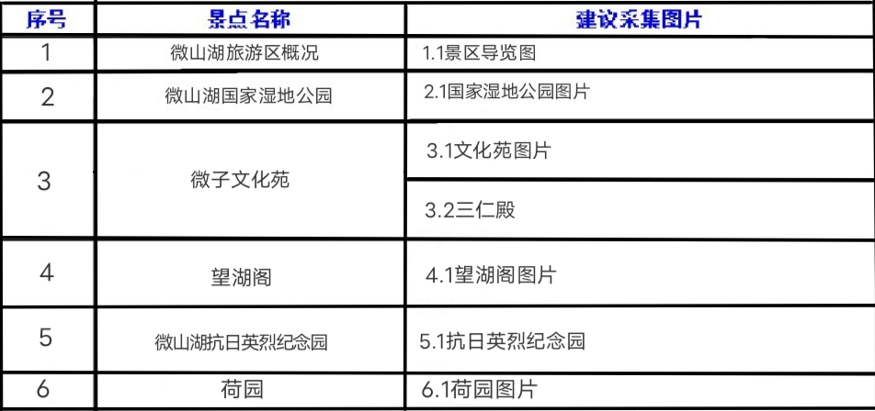
景点名称1 微山湖旅游区概况
景区导览图
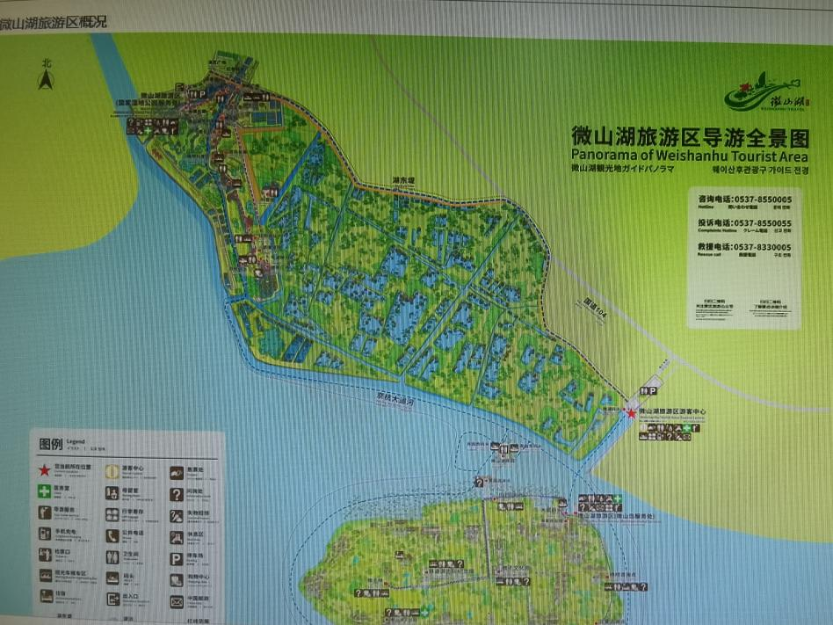
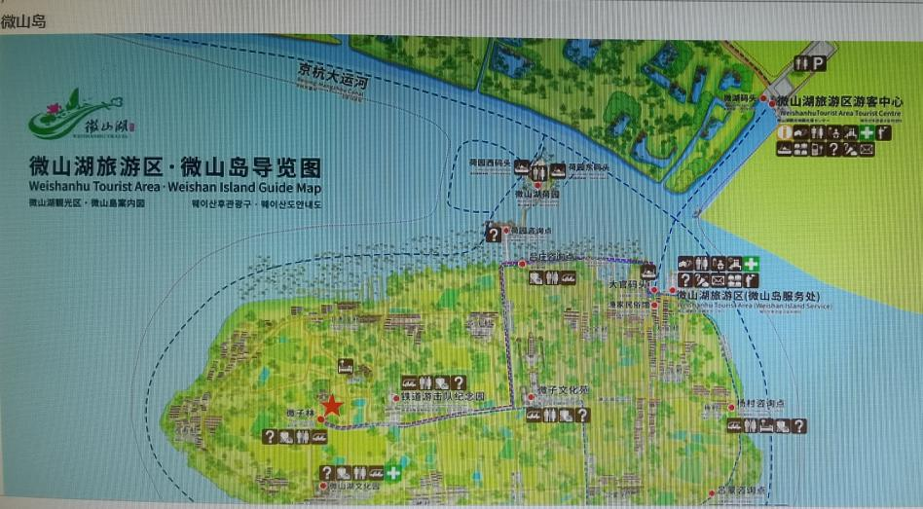
各位游客朋友，大家好！欢迎来到微山湖旅游区参观游览。微山湖旅游区坐落于微山县南部，由一带一路两个片区组成。一带指的是京杭大运河风情体验带，一路指的是微山岛景区通往微山湖国家湿地公园的环湖东堤，两个片区分别是红色渔乡微山岛和微山湖国家湿地公园。
微山湖旅游区的特色，可以用三种颜色来形容，分别是古色、红色、绿色。
先来说一下“古色”。孔子认为在殷商时期有三位贤人，分别是微子、箕子和比干，其中微子被孔子尊为殷商三仁之首。微子就是商纣王的大哥、孔子的祖先、宋国开国元君殷微子。微山岛、微山湖、微山县地名的由来也都是与微子有关。
接下来说“红色”。微山湖区是著名的的抗日根据地，电影《铁道游击队》更是使微山湖家喻户晓。正如毛主席提到的，抗日游击战争的根据地大体不外三种：山体、平地和河湖之地，而微山湖革命根据地就是依据河湖建立根据地的成功范例。
“绿色”指的是微山湖旅游区丰富的生态资源和生物多样性，微山湖区近百余种鱼类，200余种鸟类，是名副其实的鱼的世界、鸟的天堂。
景点名称2 微山湖湿地公园
景区图
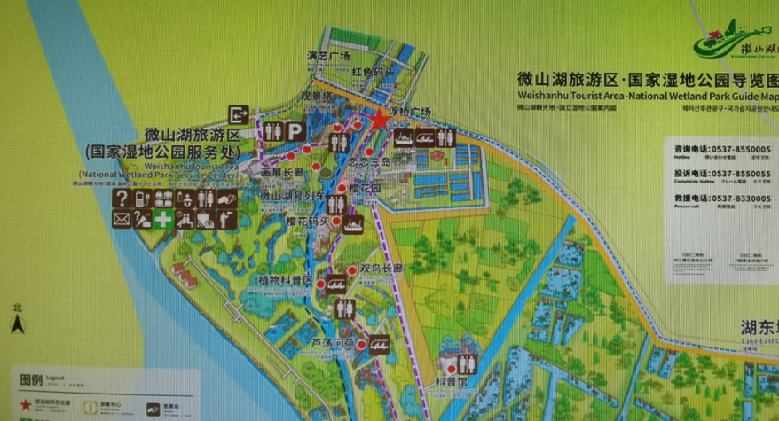
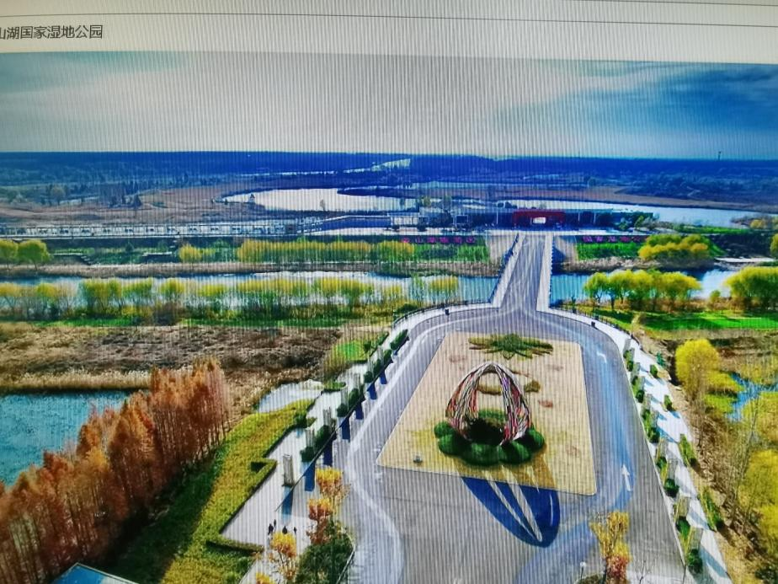
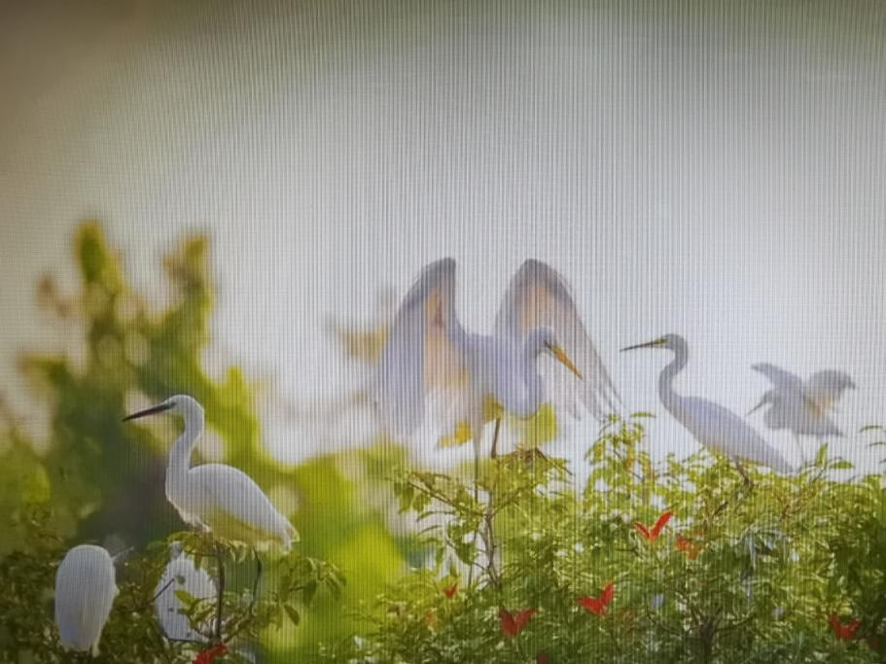
各位游客朋友，我们现在来到的是微山湖湿地公园。这是景区导览图，大家请看，亲水浮桥连接着湿地公园东、西两区。我们现在所在的位置是东区的浮桥广场，东区主要包括恋恋三岛、植物科普区、芦荡问荷等景观；西区主要包括游客中心、画展长廊、微山湖号列车等景点。
微山湖国家湿地公园位于微山县城南郊，拥有完整的生态环境和多种湿地形态，是亚洲最大的草甸型湖泊湿地，荣获“亚洲第一湿地”“中国十大魅力湿地”“国家生态示范区”等荣誉称号。
景点名称3 微子文化苑
文化苑图片
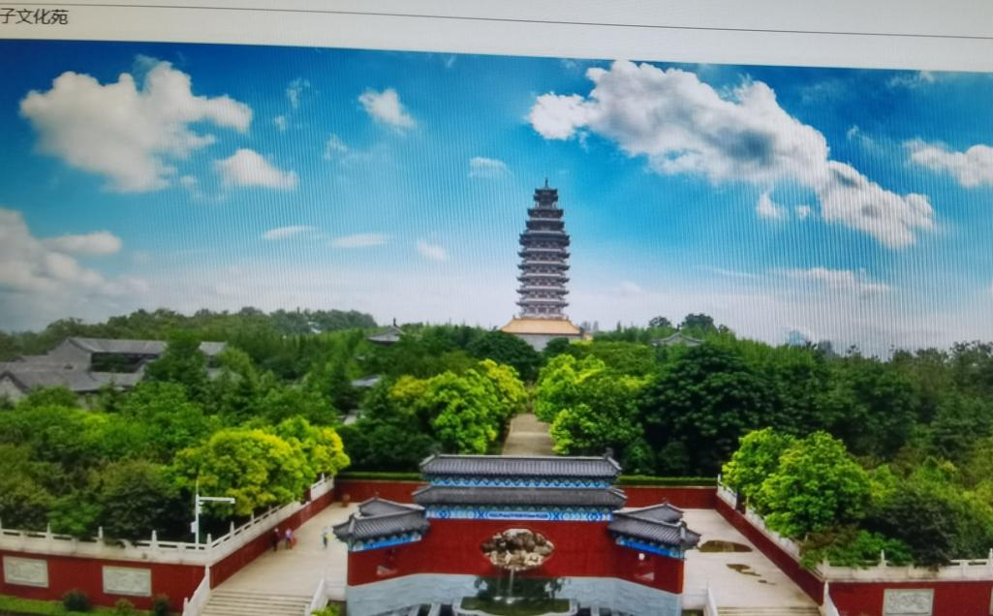

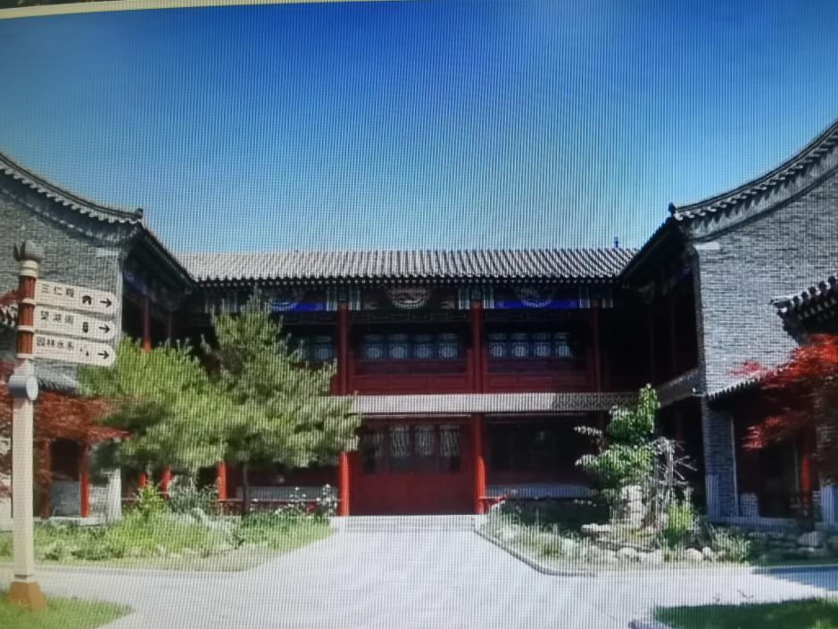
各位游客朋友，我们现在来到的是微子文化苑。微子文化苑依托宋贤目夷君墓而建，正前方的横额上书写有四个字 “微子文化”。园内三仁殿、望湖阁、目夷君墓，集历史人文、自然风光、休闲娱乐一体，是游客休闲度假的绝佳场所。三仁殿是微子文化苑的正殿，殿内供奉的是比干、微子和箕子。大殿里壁画的内容是以明代小说《封神演义》为题材的神话传说故事。
微山湖民间藏品展览馆为清式仿古建筑，陈列展品琳琅满目，既展现了华夏数千年文明演进史，又展现了微山湖流域的历史文化和民俗文化。

景点名称4 望湖阁
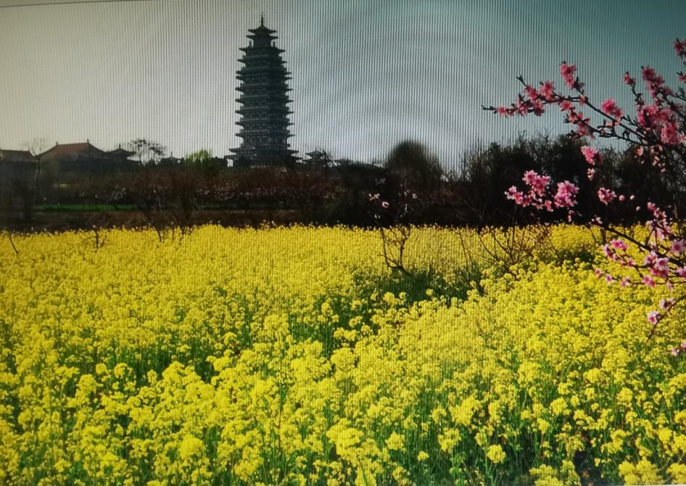
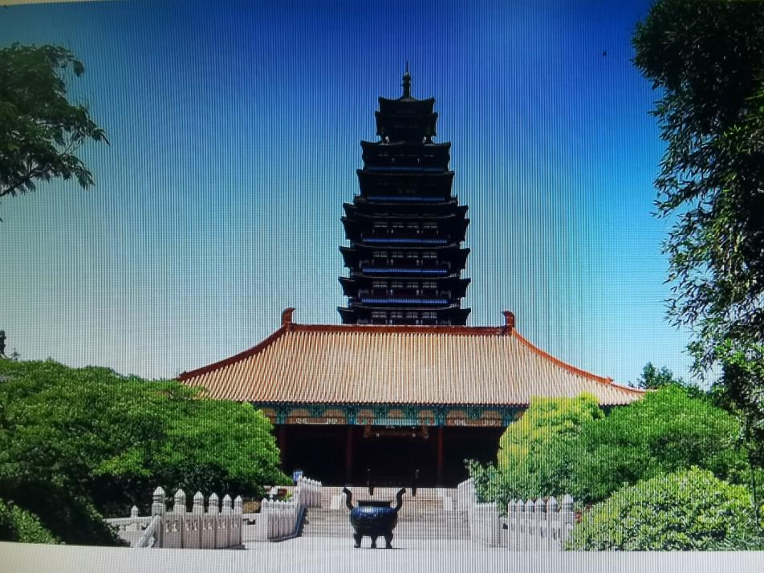
我们现在看到的就是望湖阁了，望湖阁是微山岛的标志性建筑。望湖阁一共九层，每层九米，共九九八十一米，整体为钢筋混凝土结构，最上面有一个镏金铜鼎。望湖阁与荷园在同一轴线上，夏季荷花盛开时，游客登阁顶便可一览微山湖“接天莲叶无穷碧，映日荷花别样红”的盛景。
景点名称5 微山湖抗日英烈纪念园
纪念园图
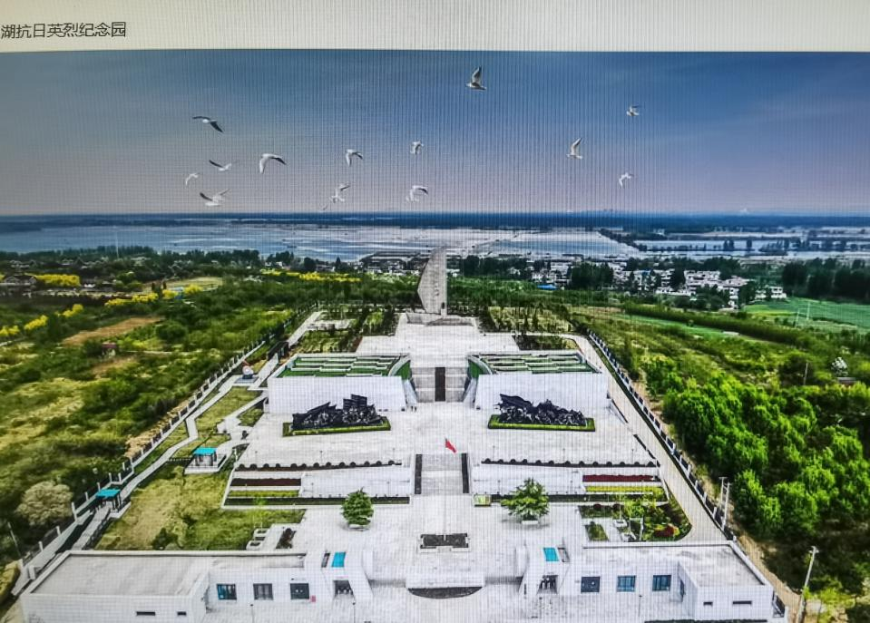
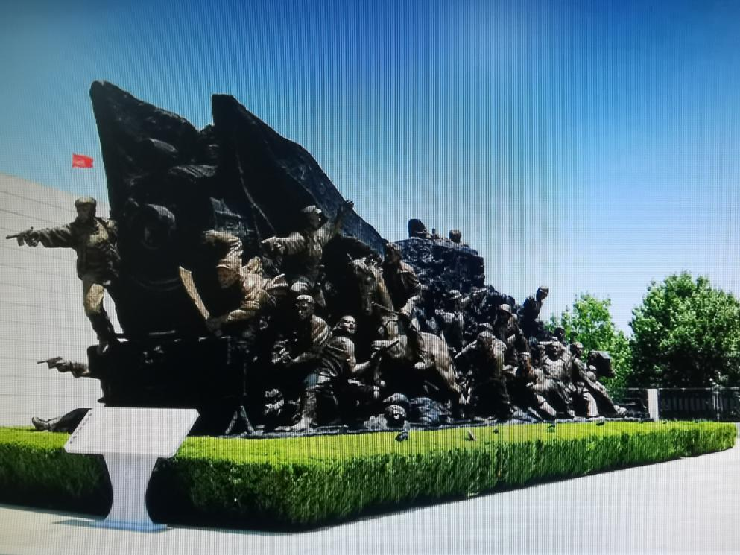
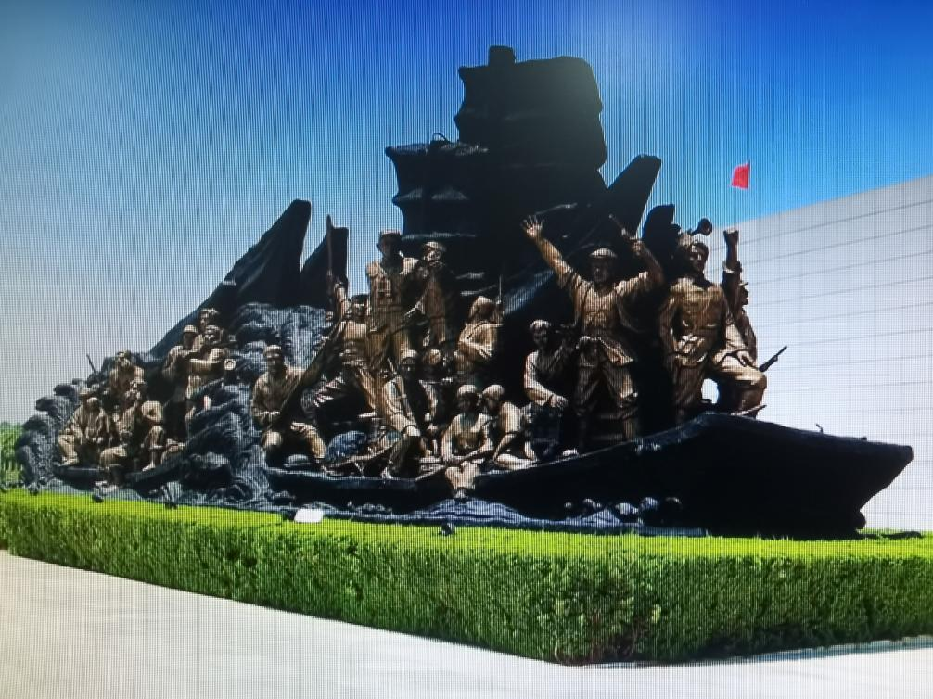
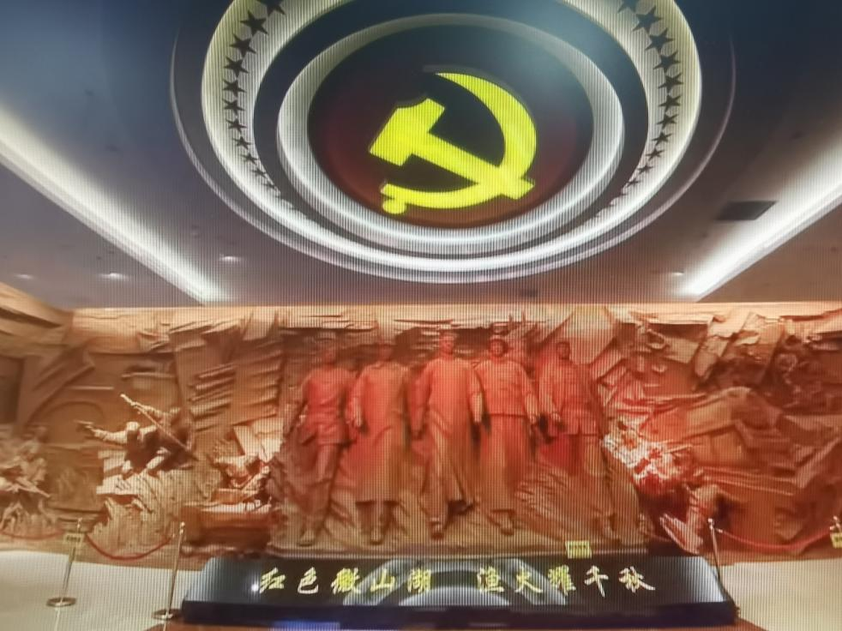
游客朋友们，我们现在来到的是微山湖抗日英烈纪念园，纪念园由铁道游击队群雕、铁道游击队纪念馆和铁道游击队纪念碑三部分组成。
铁道游击队群雕包括《铁道雄风》和《微湖曝光》两组雕塑，是当时国内体量最大、人物最多的群雕，并由此获得当年的上海大世界吉尼斯纪录。《铁道雄风》描述了游击健儿在百里铁道线上与日军浴血奋战的场景，《微湖曙光》刻画的人物代表了初创的铁道游击队和后来成立的微湖大队。
铁道游击队纪念馆以时间为轴，共包含序厅、湖畔星火、指引革命航程等七个部分。主要展现了湖区军民保家卫国、敢于斗争和不怕流血牺牲的英雄主义精神和爱国主义精神。我们面前这座高耸入云的巨碑就是铁道游击队纪念碑。纪念碑由帆船、人物雕像两部分组成。原国家副主席王震为纪念碑题写碑名，字迹采用24K金箔镶嵌。主尊铜铸铁分别是刘洪大队长、鲁汉和小坡同志。
景点名称6 荷园
荷园图片
